« Великая цель образования – это не знания, а действия»  Герберт Спенсер  Родники детства поят нас живой водой.  Открыть перед ребенком мир – значит  наполнить его добротой, чуткостью,  которыми он всю жизнь будет щедро  делиться с людьми.  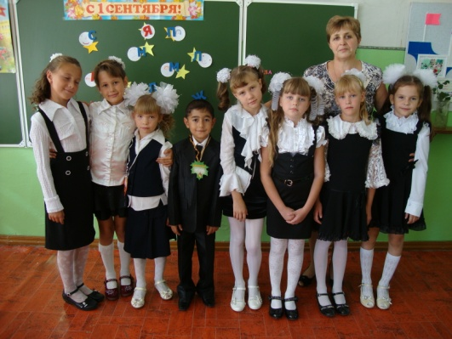 | Саратовская область  Пугачевский район  С. Красная Речка. Ул.Кутякова, д.74/2  Тел.: 8-(84574)-3-34-72  E-mail: soshkrasrechka@mail.ru  Сайт: ooshkrasrechka.3dn.ru | МОУ «ООШ с.Красная Речка Пугачевского района Саратовской области»  Районное МО  «Реализация деятельностного подхода в начальных классах»  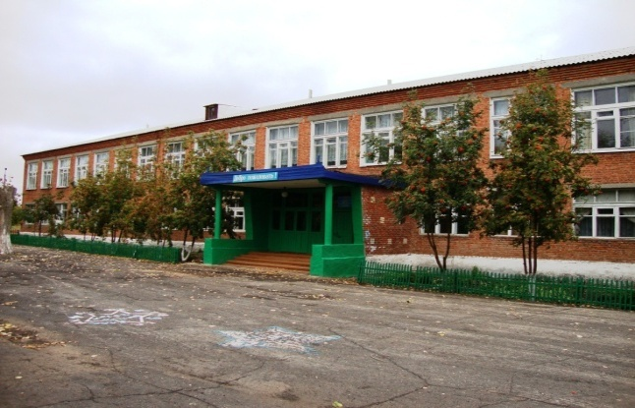  19 января 2012 г.

Обучение должно быть трудным, но обязательно победным…  _________  Цель обучения –  дать человеку умение действовать, а знания должны быть средством обучения действиям. | Программа:  9.00 – 9.30 – Регистрация участников.  9.30 – 9.50 – Завтрак.  10.00 – 10.15 – Визитная карточка  (директор школы Потапова Е.А.).  10.20 – 11.05 – Урок чтения и русского языка в классе-комплекте ( 1-3). Тема: «Украинская народная сказка «Рукавичка»». Тема: «Число и род имен существительных».  11.15 – 12.00 – Урок ИЗО и окружающего мира в классе-комплекте (2-4).  Тема: «Выражение характера человека в изображении; женский образ».  Тема: «Тундра».  12.10 – 12.40 – Подведение итогов.  12.45 – Обед. | Чтобы осуществить деятельностный подход в обучении младших школьников, ребенок должен участвовать в каждом шаге обучения – решать учебные задачи.  Ученик должен стать не объектом, а субъектом обучения.  Учителю же отводится роль управленца и организатора этого деятельностного подхода.  